Convenis per a l’ús de la plantilla:

El blau i cursiva és el text d’instruccions entre <>. Eliminar abans de presentar el document (inclòs aquest paràgraf) per a la seva revisió, aprovació o publicació, complimentant l’apartat amb la informació requerida amb lletra Arial 10, normal i en color negre.

Revisió | Redactat per | Revisat per | Aprovat per | Data aprovació | Data publicació
1.0 | OQUAL | OQUAL | Xavier Escudero

Històric de revisions de la plantilla (esborreu-lo abans d’usar)

Registre de canvis de la plantilla

Revisió | Apartat | Data Modificació | Motiu del canvi
Nota: Es recorda que s’ha de complimentar el registre de canvis del document a lliurar i renombrar el fitxer. El text de peu de pàgina es pot actualitzar clicant F9 .

Revisió | Redactat per | Revisat per | Aprovat per | Data aprovació | Data publicació

Registre de canvis del document

Revisió | Apartat | Data Modificació | Motiu del canvi

RESPONSABLE DEL DOCUMENT:

Í N D E X

1. INTRODUCCIÓ 3
1.1 Objecte 3
1.2 Descripció del contingut 3
1.3 Documents relacionats 3
2. RESUM DELS DEFECTES TROBATS 3
3. RESUM DELS DEFECTES TROBATS (ACCESSIBILITAT) 4
4. DETALL DELS DEFECTES TROBATS 4
4.1 Defecte #8: Manca esglaó fil d'Ariadna 4
5. DETALL DELS DEFECTES TROBATS (ACCESSIBILITAT) 5
5.1 Defecte #2: Contrast fons i lletra, no permet clara visió. 5

INTRODUCCIÓ

Objecte
Aquest informe inclou els defectes detectats en els mòduls de “xxx”, “yyyy”, ... durant la realització de les proves ....

Descripció del contingut
Aquest document està estructurat en els següents apartats:
- Resum dels defectes trobats.
- Detall dels defectes trobats.

Documents relacionats
- Informe de resultats de proves XXX

RESUM DELS DEFECTES TROBATS
<Generar un gràfic que representi el nombre de defectes trobats per entorn o altres variables (versió, ...).

En cas que s’usi ALM Octane, escollir al menú esquerre “Dashboard > Analysis View”. Seleccionar la carpeta “Public/Private” i amb botó dret escollir “New Graph”. A la finestra escollir Entity=Defects i Graph type=Summary graph. Posteriorment a la pestanya “Configuration” escollir quin serà l’eix d’abcisses (Severity, per defecte. En proves responsive usar la variable ‘Entorn’, com l’exemple d’avall) i l’eix d’ordenades (Count). Prémer “Generate” i fer “Copy Graph to Clipboard per enganxar-ho aquí>

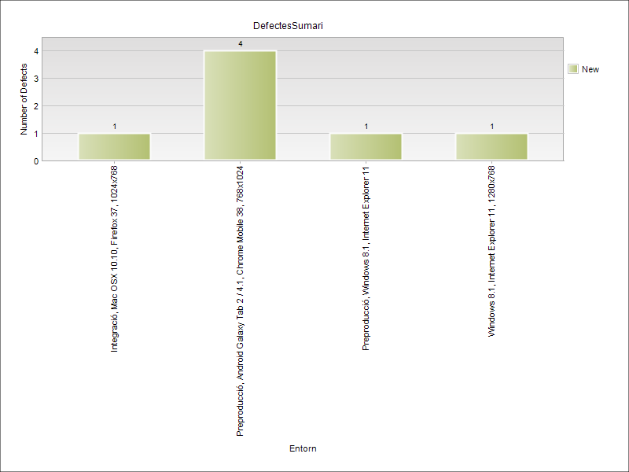
<Generar el contingut tabular amb la informació resum dels defectes, amb l’informe “IN
_DEF_1.Resum de defectes” des de ALM-Octane. Veure a continuació un exemple a substituir amb la taula generada:>

ID | Nom/Títol | Característica de Qualitat | Severitat | Entorn
8 | Manca esglaó fil d'Ariadna | Compatibilitat entre navegadors | 5-Cosmètica | Windows 8.1, Internet Explorer 11, 1280x768

DETALL DELS DEFECTES TROBATS
<Generar el contingut següent des de ALM Octane, usant el Report “IN_DEF_2.Resum detallat dels defectes”. Substituir el següent contingut d’exemple amb el contingut generat des del projecte.>

Defecte #8: Manca esglaó fil d'Ariadna

Entorn on es reprodueix: | Windows 8.1, Internet Explorer 11, 1280x768
Versió/Build: | 4.9.1
Tipus: | Compatibilitat entre navegadors
Severitat: | 4-Menor
Freqüència: | Sempre

Descripció / Accions realitzades per reproduir-lo

Accedir a la url:
http://salutweb.gencat.cat/ca/el_departament/organitzacio/organismes/indexa.html

Resultats esperats

Fil d'ariadna amb tots els components fins el final

Resultats reals

Manca de l'últim esglaó del fil d'Ariadna. L'última part del contingut està mal tabulada.

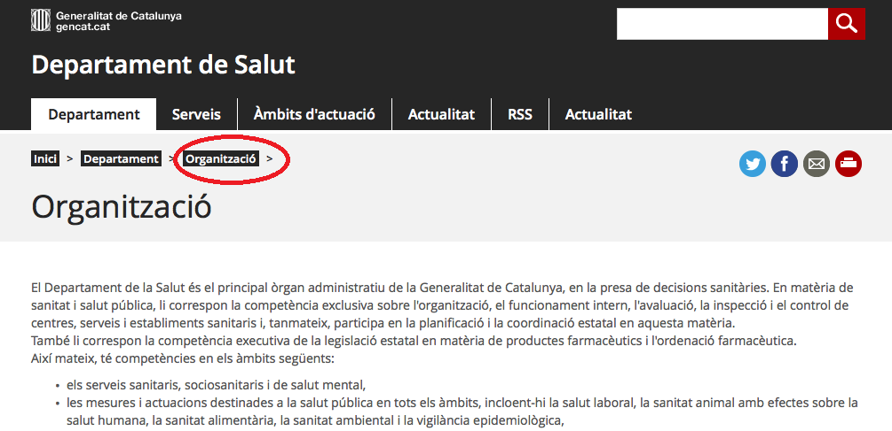

RESUM DELS DEFECTES TROBATS (ACCESSIBILITAT)
<Mostrar un quadre resum des defectes trobats amb l’eina de validació automàtica seleccionada, segons els criteris d’accessibilitat A i AA de les WCAG 2.1>

Exemples:

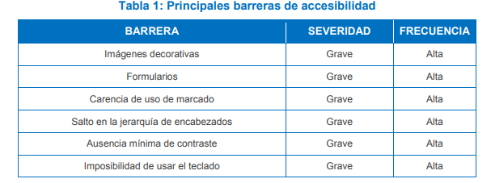

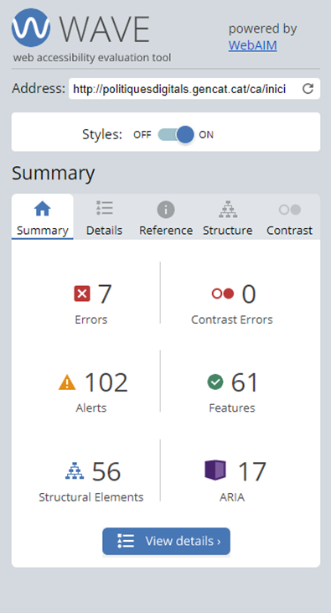

DETALL DELS DEFECTES TROBATS (ACCESSIBILITAT)
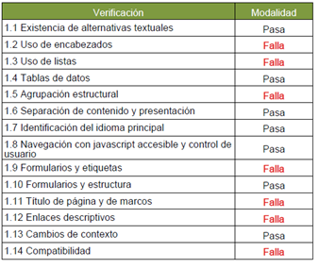

Defecte Pauta 1.1: alternatives textuals.
<Explicar en quina part de la interfície es produeix i amb quina freqüència per a cada un dels defectes trobats segons el criteri WCAG 2.1. La manera d’explicar-ho es deixa obert en funció de l’eina automàtica utilitzada>

